PRÁCTICA UNIDAD 3
ABRIR EL ARCHIVO PRÁCTICA UNIDAD 3 Y REALIZAR LAS SIGUIENTES ACTIVIDADES:
EJERCICIO 1 CREAR CON LA INFORMACIÓN DE LA HOJA1 TABLA DINÁMICA (EN LA MISMA HOJA) QUE ME MUESTRE EL IMPORTE TOTAL EN GRUPOS DE 25 FACTURAS.
EL PRODUCTO A OBTENER ES SIMILAR AL MOSTRADO EN LA SIGUIENTE IMÁGEN:

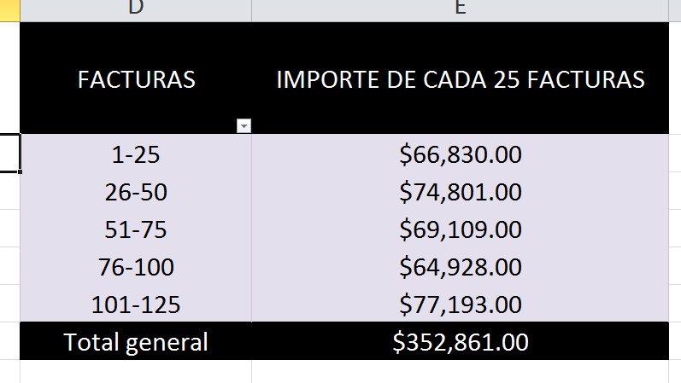
EJERCICIO 2 CREAR CON LA INFORMACIÓN DE LA HOJA 2 TABLA DINÁMICA
QUE MUESTRE UN INFORME TRIMESTRAL DEL IMPORTE DE LAS FACTURAS, (EN LA MISMA HOJA) A LOS RESULTADOS OBTENIDOS APLICA FORMATO DE MONEDA CON 2 DECIMALES EL PRODUCTO A OBTENER SE MUESTRA EN LA SIGUIENTE IMÁGEN:

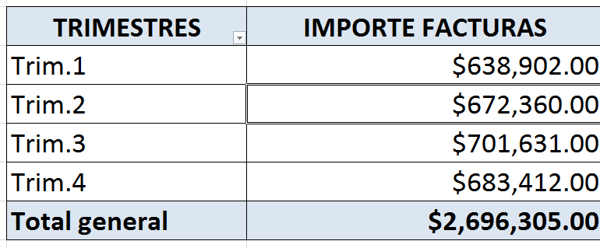

EJERCICIO 3 CREAR CON LA INFORMACIÓN DE LA HOJA 3 UNA TABLA DINÁMICA (EN LA MISMA HOJA) EL PRODUCTO A OBTENER SE MUESTRA EN LA SIGUIENTE IMÁGEN:

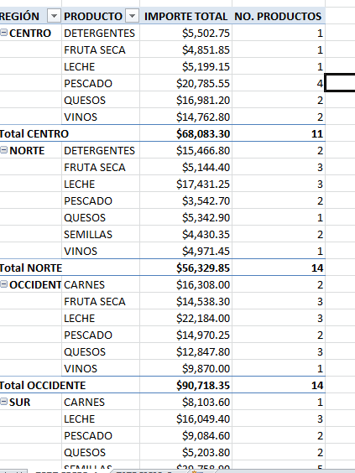

EJERCICIO 4 CREAR CON LA INFORMACIÓN DE LA HOJA 4
- TABLA DINAMICA QUE MUESTRE LAS VENTAS TOTALES POR VENDEDOR
- AGREGAR EL CAMPO CALCULADO IMPORTE COMISIÓN, CALCULAR EN LA TABLA DINAMICA EL CAMPO IMPORTE COMISIÓN CONSIDERANDO LO SIGUIENTE: SI LAS VENTAS TOTALES SON >=20000, ASIGNA EL 20% DE LAS VENTAS TOTALES, DE LO CONTRARIO ASIGNA EL 15% DE LAS VENTAS TOTALES.
- AGREGAR EL CAMPO CALCULADO IMPORTE NETO, CALCULAR EL IMPORTE NETO CONSIDERANDO QUE ES LA SUMA DEL TOTAL VE VENTAS + IMPORTE COMISIÓN
- APLICAR A LOS RESULTADOS FORMATO DE MONEDA CON 2 DECIMALES
- EL PRODUCTO A OBTENER SE MUESTRA EN LA SIGUIENTE IMÁGEN

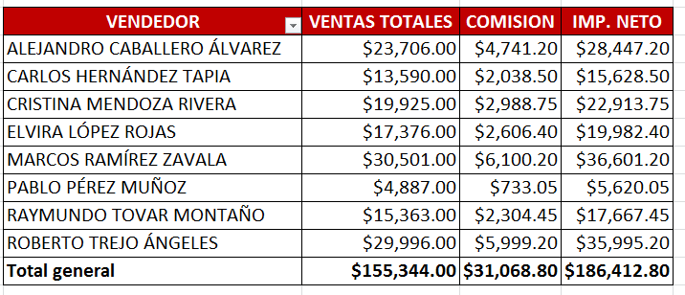

EJERCICIO 5 CREAR CON LA INFORMACIÓN DE LA HOJA 5
- TABLA DINÁMICA QUE MUESTRE LAS VENTAS TOTALES POR VENDEDOR, POR PRODUCTO Y REGIÓN
- UTILIZAR LA SEGMENTACIÓN DE DATOS PARA OBTENER EL SIGUIENTE INFORME: VENTAS TOTALES DE LOS VENDEDORES CARLOS HERNÁNDEZ TAPIA, PABLO PÉREZ MUÑOZ, RAYMUNDO TOVAR MONTAÑO Y CRISTINA MENDOZA RIVERA EN LA REGIONES CENTRO, OCCIDENTE Y SUR DE LOS PRODUCTOS LECHE, SEMILLAS, PESCADO Y VINOS
- INSERTA UN GRÁFICO DINÁMICO QUE REPRESENTE GRAFICAMENTE ESTA INFORMACIÓN
- EL PRODUCTO A OBTENER SE MUESTRA EN LA SIGUIENTE IMAGEN
